
LISTOPAD – mjesec školskih knjižnica!

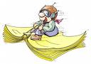
Aktivnosti u našoj školi:

1) Poslušaj priču - za učenike nižih razreda!
U mjesecu školskih knjižnica knjižničarka i razredni učitelji nižih razreda potaknut će interes svojih đaka za knjigu čitanjem na glas.
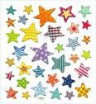
2) Dođi u knjižnicu poigrati se novim edukativnim igricama za vrijeme 6. ili 7. školskog sata.

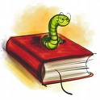
3) Sudjeluj u Nacionalnom kvizu za poticanje čitanja 2010. u Međunarodnoj godini biološke raznolikosti.

4) Književni susret s književnikom Šimom Storićem za učenike 6. razreda.

